**Rodenko-Liedje bij een draaiorgel**

Gedicht van de Week

Week 22- 2019

[www.arspoetica.nl](http://www.arspoetica.nl)

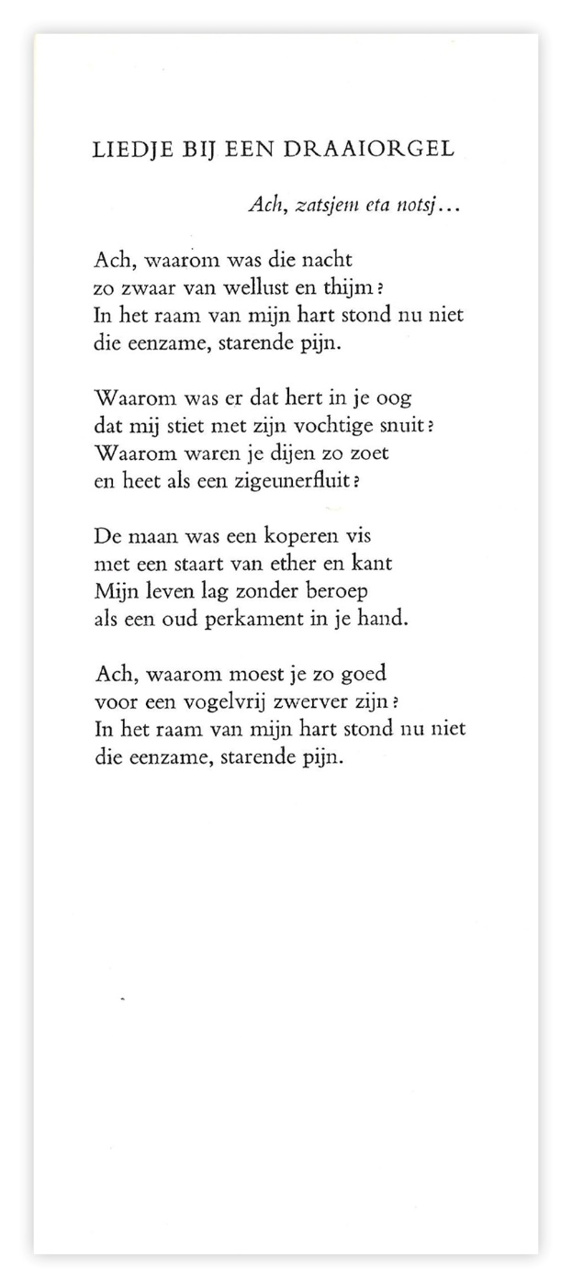

Soms grijpt de samensteller van de site zijn kans om zich uit te leven. Deze week aan de hand van een gedicht van een schrijver van Russische afkomst; zijn vader was een Rus, de dichter werd geboren in Nederland. In het huis van de vader, maar ook in het huis van Paul Rodenko (1920-1976) heerste een Russische sfeer: men leze de [biografie](https://www.trouw.nl/cultuur/het-gevoel-een-rus-te-zijn~a6e63f4f/).

Het aantal schrijvers van buitenlandse afkomst is tegenwoordig groot en heeft veel uitmuntends opgeleverd. In de tijd van Rodenko was hij een uitzondering. Hij is vooral bekend door zijn bloemlezing uit de avant-garde poëzie uit de vorige eeuw [“Nieuwe griffels, schone leien”](https://www.nederlandsepoezie.org/jl/1954/zz_nieuwe_griffels.html), waarin hij o.a. de gedichten van de vijftigers aan een breed publiek voorstelde. Daarnaast schreef hij vele essays over literatuur en was hij vertaler. Zijn scheppend werk is minder bekend: hij publiceerde enkele bundels gedichten die hij later verzamelde in “Orensnijder tulpensnijder”. Hierin staan diverse soorten gedichten: sommige leunen aan tegen de vijftigers, andere zijn meer uit het hart geschreven zoals het gedicht van de week. Het is een liedje over liefdesverdriet.

Het motto is ontleend aan het onderstaand gedicht van de vrij obscure Russische dichter van Duitse afkomst Nikolaj Alexandrovitsj von Ritter. De begin regel van dit gedicht is ook de titel van een Russische stomme film uit 1916 van [Alexander Arkatov](http://www.kinoglaz.fr/u_fiche_person.php?num=4547).

Nu weer terug naar het gedicht van de week: het is ontleend aan bovengenoemde verzamelbundel (1981,tweede druk)

Hieronder het gedicht met transcriptie en eigen vertaling.

Ах, зачем эта ночь Ach, zatsjém èta notsj

Так была хороша! Tak bylá charasjá

Не болела бы грудь, Nje baljéla by groedj,

Не страдaла б душа. Nje stradála b doesjá.

Ach waarom was die nacht

Zo mooi!

Mijn hart zou geen pijn hebben gedaan,

Mijn ziel zou niet hebben geleden.